ИНСТРУКЦИЯ ПО ЭКСПЛУАТАЦИИ 24-ДЮЙМОВОГО
КОМБИНИРОВАННОГО СТАНКА «3 В 1» ДЛЯ РЕЗКИ, ПРЕССОВАНИЯ И ПРОКАТКИ

ИНСТРУКЦИЯ ПО МОНТАЖУ И ЭКСПЛУАТАЦИИ
НАЗНАЧЕНИЕ
Данный станок предназначен для резки и прессования листов из низкоуглеродистой (мягкой) стали или других металлических заготовок, которые имеют твердость, аналогичную низкоуглеродистой стали, их максимальная толщина составляет 1 мм. Станок также можно использовать для прокатки листов из низкоуглеродистой (мягкой) стали или других металлических заготовок, которые имеют твердость, аналогичную низкоуглеродистой стали, их максимальная толщина составляет 1 мм.
- ЭКСПЛУАТАЦИЯ И ТЕХНИЧЕСКОЕ ОБСЛУЖИВАНИЕ
  - Перед использованием станка данного типа необходимо внимательно прочитать данную инструкцию, чтобы изучить конструкцию станка, его органы управления, системы привода и смазки.
  - В зависимости от условий эксплуатации станок данного типа устанавливается на полу или на специальном фундаменте, чтобы избежать смещения станка.
  - Необходимо строго соблюдать следующие правила:
    - Перед упаковкой станок был покрыт антикоррозийной смазкой, перед эксплуатацией ее необходимо удалить с помощью разбавителем или растворителем для машинного масла.
    - Рабочую зону станка надлежит содержать в чистоте, также следует использовать противоскользящие материалы.
    - При перемещении, установке, чистке и настройке станка следует держаться подальше от режущих частей.
    - Узел прокатки следует накрывать защитной крышкой в случае неиспользования.
    - Беречь руки, работая со штампом!
    - Операторы должны знать конструкцию и функции данного станка. При работе на станке следует использовать защитную маску и другие средства защиты.
    - Соблюдать осторожность в присутствии посторонних лиц вблизи станка.
    - Запрещается обрабатывать на станке заготовки с несоответствующими параметрами (по толщине и качеству).
  - Как правило, рукоятка управления расположена с правой стороны станка (также допустимо левое расположение).
  - Задний упор (уголок)
Задний упор предназначен для резки и прессования. Когда упор находится в положении для прессования. Ввернуть два длинных стержня в гайку вогнутой пластины, убедиться, что стержни проходят через переднюю часть вогнутой пластины, затянуть гайку, затем задний упор и вогнутую пластину можно перемещать вверх и вниз.
Когда упор находится в положении резки, перед тем, как поместить стержни в позиционирующую пластину, необходимо ввернуть гайку 2-m12 в позиционирующую пластину, затем стержень, который был закреплен гайкой ​.
В этих двух положениях круглая регулируемая рукоятка устанавливается ​​на задней уголка.
  - Регулировка узла прессования
    - Регулировка верхнего штампа:
Ослабить винт, верхний штамп отделится от станка. Если не требуется отделять верхний штамп от станка, или требуется установить еще одну новую форму, то можно установить деревянный блок (25, 25, 160 мм) или другой аналогичный материал на вогнутую пластину, повернуть рукоятку и поднять вогнутую пластину так, чтобы деревянный блок вошел в контакт с верхним штампом (форма пуансона).
После установки нового штампа необходимо затянуть все болты. В некоторых случаях, особенно при использовании узких штампов, необходимо положить тонкую бумагу между верхним и нижним штампами.
2.6.2 Регулировка поперечной балки
Для плавного прессования и простоты отделения формованной заготовки, которая находится между верхним и нижним штампами, необходимо отрегулировать поперечную балку.
Во-первых, положить стальную пластину (ее ширина должна соответствовать параметрам станка, а толщина должна составлять 1 мм) на вогнутую пластину, затем осторожно повернуть рукоятку, чтобы поднять вогнутую пластину, ослабить зажимной болт поперечной балки, когда верхний штамп (форма пуансона) вступит в контакт с обрабатываемой металлической заготовкой, после этого зафиксировать поперечную балку, можно отрегулировать винт на поперечной балке, в конце затянуть все крепежные винты. В это время рукоятка не фиксируется, чтобы обеспечить поворот на 360 градусов, зазоры и углы системы прессования должны быть одинаковыми с обеих сторон, прессование выполняется поворотом рукоятки.
  - Регулировка узла резки
Регулировке подлежит зазор между верхним и нижним лезвиями, зазор должен быть нулевым.
Регулировка нижнего лезвия:
Разгрузить прижимную пластину, ослабить крепежный винт и два регулируемых винта рабочего стола, повернуть рукоятку, чтобы верхнее лезвие приблизилось к лезвию на рабочем столе, затянуть зажим стола во время использования станка. Снова установить прижимную пластину и убедиться, что она движется параллельно с верхним лезвием.
Регулировка позиционирующей пластины:
Во время резки к середине лезвия прикладывается мощное усилие, чтобы избежать зазора между верхним и нижним лезвиями, необходимо отрегулировать центральный винт, который находится за позиционирующей пластиной. Если не выполнить надлежащую регулировку, то металлический лист будет деформироваться во время резки.
Если нижнее и верхнее лезвия остаются прижатыми друг к другу после регулировки, то необходимо проверить следующее: Первое: затянуть винт нижнего лезвия, можно полностью затянуть лезвие, затем ослабить винт примерно на 1/8 оборота. Второе: контактная поверхность пластины и позиционирующей пластины. В большинстве случаев эта поверхность контакта смазывается.
  - Регулировка узла прокатки
Данный узел прокатки позволяет изготавливать цилиндрические, конические и кольцевые изделия.
После завершения работы необходимо повернуть штифт вправо, отделить левую сторону ролика от станка и снять изделие.
При работе с подвижным роликом необходимо обеспечить достаточное давление на ролик.
Положение верхнего ролика регулируется по уровню.
  - После завершения работы необходимо очистить станок и нанести масло на неокрашенные поверхности.

- ОСНОВНЫЕ ТЕХНИЧЕСКИЕ ХАРАКТЕРИСТИКИ

№ п/п | Параметр | 24-Дюймовый комбинированный станок
1 | Эффективная ширина | 24” (610)
2 | Максимальная толщина заготовки для резки | 1 мм (лист из низкоуглеродистой стали)
3 | Максимальная толщина заготовки для прессования | 1 мм (лист из низкоуглеродистой стали)
4 | Максимальная толщина заготовки для прокатки | 1 мм (лист из низкоуглеродистой стали)
5 | Минимальный внутренний диаметр ролика | Ø39
6 | Размеры станка (Д×Ш×В) | 930×715×550 мм
7 | Масса нетто станка | 100 кг

4. СМАЗКА СТАНКА
Смазке машинным маслом подлежат эксцентриковый механизм и зазор один раз в смену.

5. КОМПЛЕКТУЮЩИЕ СТАНКА
Шестигранные ключи (5 мм, 12 мм, два типа) в комплекте со станком.

ЧЕРТЕЖ И ПЕРЕЧЕНЬ ДЕТАЛЕЙ
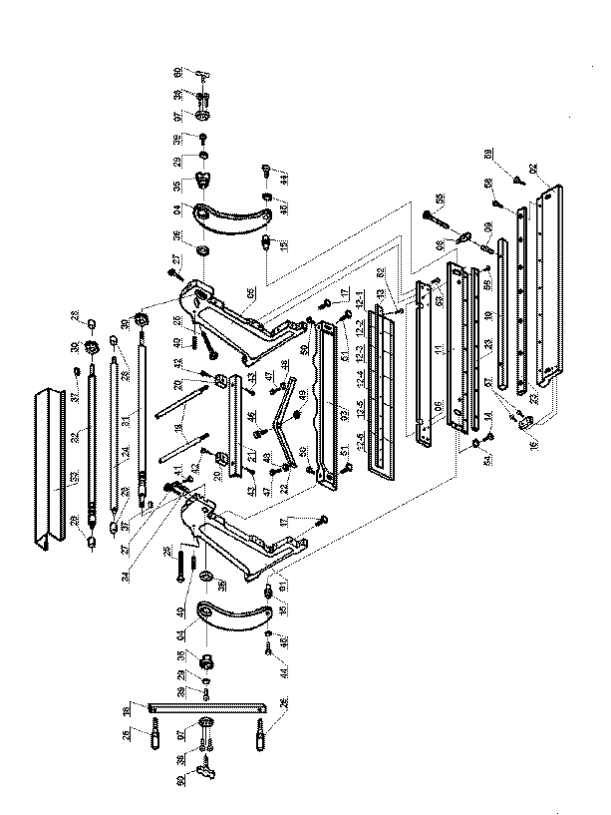

№ детали | Наименование | К-во | № детали | Наименование | К-во
01 | Левая стенка | 1 | 31 | Нижний прижимной ролик | 1
02 | Рабочий стол | 1 | 32 | Верхний прижимной ролик | 1
03 | Поперечная балка | 1 | 33 | Защитная крышка | 1
04 | Кривошип | 2 | 34 | Вал вращения | 1
05 | Правая стенка | 1 | 35 | Эксцентриковый вал | 2
06 | Рама | 1 | 36 | Прокладка (шайба) | 2
07 | Крышка | 2 | 37 | Кожух | 2
08 | Рама | 2 | 38 | Плоская шпонка | 2
09 | Пружина | 2 | 39 | Болты | 4
10 | Прижимная пластина | 1 | 40 | Винты | 2
11 | Подвижная режущая пластина | 1 | 41 | Болты | 2
12 | Верхний штамп | 1 | 42 | Винты | 1
13 | Прижимная пластина | 1 | 43 | Болты | 2
14 | Болт | 2 | 44 | Болты | 2
15 | Колесо кривошипа | 2 | 45 | Винты | 2
16 | Позиционирующее устройство | 1 | 46 | Прокладка (шайба) | 2
17 | Регулировочный болт | 2 | 47 | Болты | 1
18 | Рукоятка | 1 | 48 | Болты | 2
19 | Винт | 2 | 49 | Прокладка (шайба) | 1
20 | Позиционирующее устройство | 2 | 50 | Шестигранная гайка | 1
21 | Позиционирующая пластина | 2 | 51 | Болты | 1
22 | Опорная пластина | 1 | 52 | Винты | 2
23 | Лезвие | 2 | 53 | Винты | 1
24 | Упор | 1 | 54 | Винты | 1
25 | Винт | 2 | 55 | Прокладка (шайба) | 2
26 | Рукоятка | 2 | 56 | Болты | 2
27 | Регулировочный болт | 2 | 57 | Винты | 2
28 | Кожух | 4 | 58 | Винты | 2
29 | Крышка | 4 | 59 | Винты | 2
30 | Зубчатое колесо | 2 | 60 | Прокладка (шайба) | 2

Примечание: Данная инструкция предназначена только для ознакомления. Вследствие постоянного совершенствования оборудования, возможны изменения без предупреждения.

